**国際社会起業ビジネスプラン・コンペティション報告書**

**開催日：2012年12月1日（土）**

**場所：東工大蔵前会館 ロイアルブルーホール**

**国際社会起業サポートセンター（ICSE）主催**

**協賛：NEC、(株)国際開発アソシエイツ、（株）サイバーエージェント**

**後援：日本フィランソロピー協会**

1. **事業の目的**
2. **事業実施までの経緯**
3. **事業の概要**
4. **事業の結果**

**2012年12月**

**国際社会起業サポートセンター**

**（ICSE：International Center for Social Entrepreneurship）**

1. **事業の目的**

本事業は、特定非営利活動法人「国際社会起業サポートセンター」（以下ICSEと呼ぶ）の定款の目的達成のために行う。定款に定めた目的は以下の通りである。

*「国籍を問わず、世界の貧困、失業、環境破壊などの様々な社会的問題に対して、革新的なアイディアに基づいて、持続可能な新しいシステムを作り、問題解決に取り組む社会起業家の養成を目的とする。また、社会起業家の実現する社会変革によって、これらの社会的問題が解決され、より良い社会の構築に寄与することを目的とする。」*

社会的問題に対して、革新的アイディアに基づき、新しい社会的な仕組み構築していくことを「社会イノベーション」と呼び、近年、国際的に多様な活動が大きな潮流となってきている。日本においても、社会起業家、社会イノベーションについての認識が高まりつつある。ただし、国内における社会起業家、社会イノベーションに関する議論が主流であり、日本が国際的社会問題に取り組む活動は活発とは言えない。

社会起業家の活動への本格的支援者の代表例は、“Innovators for the Public”と掲げて30年前に活動を始めたAshokaの創設者であるBill Draytonである。彼の活動はインドから始められた。成熟国に比べ、開発途上国における社会問題は、貧困を始めとして環境、人権など極めてシビアなものであり、如何にこれら国際的課題への貢献をするかが問われている。

Ashokaが支援してきた社会起業家の多くは成熟国での高等教育を受け、自国の問題を客観的に捉え、新しいアイディアで解決に取り組んできている。

ICSEは、主に日本で学ぶ留学生がコアになり、日本からの支援により国際的社会問題への挑戦を活発化することを中心事業コンセプトとして設立された。定款において、＜*国籍を問わず＞*としているのは、日本人あるいは成熟国からの留学生が、開発途上国で事業展開する事例も出始めていること、日本人が日本を拠点としつつも、開発途上国の活動家との連携で挑戦するケースも想定されるためである。

国際社会起業ビジネスプラン・コンペティションは、第1回目が2010年10月16日に、第2回目が2011年11月5日に、今回は第3回目であり、2012年12月1日に開催された。留学生･日本人などからの優れたアイディアを募集するものであるが、ICSEの活動としては、これは出発点であり、その後のアイディアの実現に向けたフォローアップが重要となる。

特に、今回は、日本人学生の応募が増加し、新しいうねりが日本の若者の中に生まれ始めている印象を持つことができた。ICSEの活動も、このうねりを本格的な潮流にすべく努力する方針である。

1. **事業実施までの経緯**

ICSEの事業は、東京工業大学で行われた事業の拡大発展版である。

東京工業大学大学院社会理工学研究科の社会工学専攻「国際的社会起業家養成プログラム」の一環で、2007～2009年度の3ヵ年に亘り、主に留学生を対象とした社会起業ビジネスプラン作成演習およびコンペティションを実施し、多様なアイディアが生まれ、実際に実現可能なプランも見られた。

この留学生を対象としたビジネスプラン作成演習を柱のひとつとして行った「国際的社会起業家養成プログラム」事業は、文部科学省の「組織的な大学院教育改革推進プログラム」に採択された「実践・理論融合の国際的社会起業家養成」の事業の一部である。この事業では、社会起業家を招聘しての公開講座、BRACの代表（Fazle Hasan Abed氏）やAshoka：Innovators for the Publicの代表(Bill Drayton氏) を招聘してのシンポジウム、社会工学専攻の学生の海外NPO・NGOでのインターンシップなど、総合的に社会起業家養成を意図したものである。事業概要は下記URLに示してある。

<http://www.soc.titech.ac.jp/~soc-entre/index.html>

この文部科学省の事業は2010年3月に終了しため、この事業を継続するためには、新しい枠組みが求められた。

そこで、留学生への社会起業ビジネスプラン・コンペティションの継続を意図して、新たに特定非営利活動法人（NPO法人）として「国際社会起業サポートセンター（ICSE）」を2009年4月10日に設立し、同事業を東京工業大学に限定せずに広く留学生に声をかけ、コンペティションを実施することにした。また、ビジネスプランを作成することに留まらず、実際に実現するための支援も事業に含めることになった。

ICSEの役員および会員は、ベンチャー企業に対する金融的支援に関する豊富な実務経験者、国際協力分野における実務・研究教育経験者、投資ファンドの代表者、経営コンサルタントを始め、社会的起業に関心をもつ多彩な人材であり、役員は下記のようなメンバー構成となっている。

理事長 　渡邊 孝 　　（芝浦工業大学工学マネジメント研究科　元銀行勤務）

常務理事 井上 和雄 　（元ユニセフ）

理事 　　 阿部 直也 　（東京工業大学国際開発工学専攻）

理事 　　 百合本 安彦 （グローバルブレイン（株）　ベンチャーキャピタル）

理事　　　松下 博宣 　（東京農工大学技術経営研究科　コンサルタント）

監事　　　杉浦 和彦 　（テレ･プラニング･インターナショナル（株））

1. **事業の概要**

社会起業ビジネスプランの募集を行い、優秀なプランに賞金を出す。近年、日本語ができなくても履修可能な国際コースが多くの大学に導入され、日本語に不慣れな留学生も多く、英語が基本となっていることから、この事業は英語を共通言語として進めた。日本人学生も英語でのプレゼンテーションを原則としている。

１．オリエンテーション（１）

コンペティションの趣旨を広報し、6月16日(土)の午後に東急目黒線大岡山駅前の東工大蔵前会館「ロイアルブルーホール」において、オリエンテーションを行った。当日のプログラムは下記の通りである。

**オリエンテーション・プログラム**

|  |  |
| --- | --- |
| **15：00** | **開会のあいさつ　渡辺　孝（ICSE　理事長）** |
| **15：10** | **基調講演**  **「飲料水危機を救う天水利用」**  **---天水イノベーションが人類を幸福に---**  **雨水博士　村瀬　誠**  **天水研究所CEO　東邦大学薬学部客員教授** |
| **16：10** | **社会的事業を成功させる方法**  **森本 晴久**  **アストリア・コンサルティング・グループ　マネジング・ディレクター** |
| **17：10** | **コンテスト実施要領説明　井上 和雄（ICSE　事務局長）** |
| **17：30** | **閉会のあいさつ　阿部 直也（東京工業大学　准教授）** |

村瀬氏の講演は、バングラデシュでのヒ素に汚染された地下水を飲料水として使えない状況を克服するために、雨期の雨水をためて乾期に飲料水として使うことを促進してきた活動についてであった。特に2011年から始めたJICA支援による、現地の人たちが粘土で作成できる低価格な大きな瓶に貯水するプロジェクトの紹介があり、下記のビデオも紹介された。

<http://www.youtube.com/watch?v=oDTTx4mK-9M>

森本氏の講演は、ビジネスプラン作成の要点を解説するとともに、パワーポイントによるビジネスプランテンプレートを提供するものである。森本氏は東京工大での社会起業ビジネスプラン講義からの協力者である。

優れたプランには、各10万円のICSE賞、NEC賞、IDeA賞が、昨年同様に贈呈される。

ICSE賞は、ICSE会員が寄付して賄っている。

NEC（日本電気株式会社）からは、この賞の他、参加賞などの経費を含め20万円の寄付を受けました。 IDeA賞は、株式会社国際開発アソシエイツからの提供である。更に、日本フィランソロピー協会の後援を受け、企業のCSR部門との連携強化を推進することを想定したものである。

下記はオリエンテーションの模様である。

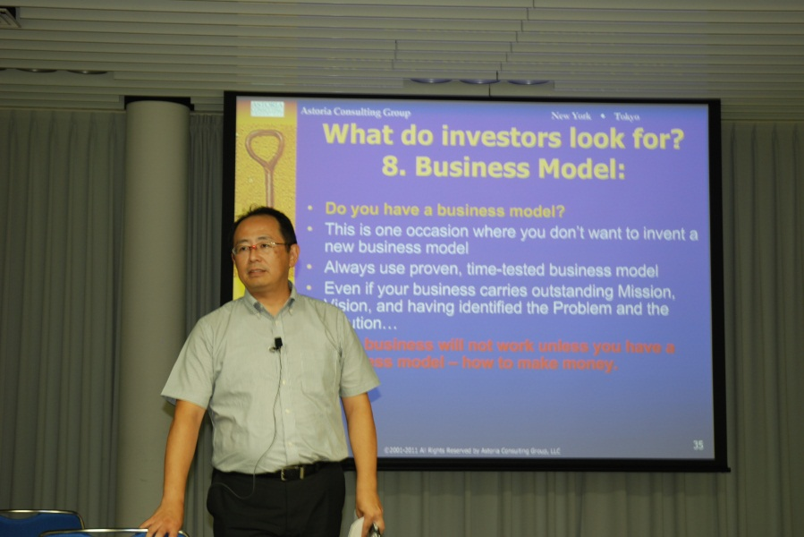

　　　　　　　　　＜森本氏がビジネスプラン構築の講義＞

２．オリエンテーション（２）

6月のオリエンテーションに参加できなかった学生のために、8月4日に再度オリエンテーションを開催した。

今回は、JICAが進めるBoP（Bottom of Pyramid）事業を手掛けている、我々ICSEの常務理事である井上氏が、バングラデシュの前回後援者の村瀬氏のプロジェクト、およびガーナで進めている京都大学木村教授のぬかるみの道路を修復する「道普請」プロジェクトの紹介を行った。

また、昨年2011年の受賞者2名にその後の進捗などを含め、ビジネスプランの講演をお願いした。ただし、フィリピンからの留学生Jane Maryさんが、当該プロジェクトの調査のために現地に出張することになり、代わりに我々メンバーが、プランの概要を紹介した。

|  |  |
| --- | --- |
| **15：00** | ***Opening Speech by* Prof. Takashi Watanabe, Chairman, ICSE** |
| **15：10** | ***Keynote Speech***  **”A Case Study of BoP Business”**  **Mr. Kazuo Inoue**  **Executive Director, ICSE** |
| **16：10** | ***2011 Competition Winner’s Presentation 1***  **”A community Goat Enterprise System”**  **Capacitating and nurturing families in the rural….**  **Ms. Mary Jane Alcedo**  **Graduate School of International Development, Nagoya University** |
| **16：30** | ***2011 Competition Winner’s Presentation 2***  ***“Ruralenergy.org’s Lamps for Rent rural lighting project”***  **Mr. William Hong** |
| **17：00** | ***Discussion about your Idea with ICSE members***  **Before building your Business Plan,**  **it will be useful to discuss with business experienced ICSE members** |
| **17：50** | ***Closing Speech by* Mr. Hiroyuki Ishizaki, Manager, ICSE** |

また、オリエンテーション終了後、コンペティション参加希望の学生が残り、我々とどのようなプランがよいかなど議論した。これは、彼らにとって、有益であったと思う。

３．ビジネスプラン策定相談クリニック

オリエンテーションにて、プラン提出を考えている留学生で、希望する留学生にはビジネスプラン作成のコーチングをすることとし、9月30日(日)と10月7日(日)に相談会(クリニック)を行った。

３．エントリー～発表候補者選定まで

国籍、プラン概要などを記入したエントリーシートを11月2日(金)を申込期限とし、提出して頂いた。12件のエントリーがあった。

ICSE事務局から参加予定者には留意事項などを確認し、11月16日（金）締め切りでプランの提出を求めた。提出されたプランに事務局より若干の助言を行い、最終的には11月25日(日)を期限とし、11件のパワーポイントによるプランの提出があった。1件はタイからの応募であったが、製品が未完背であり、知財権の問題もクリアーになっていないとの理由で、辞退があり、11件のプランを評価した。優劣つきがたいものであり、11件すべてをファイナリストとし、当日のプレゼンテーションをお願いした。

４．コンペティション

2012年12月1日(土)13:30～17:30

目黒線大岡山前の東工大蔵前会館ロイアルブルーホールにて開催

11プランの概要は下記の通りである。

1件は米国ニューメキシコからであり、時差を考え1番目の発表としSkypeで行った。時折通信が途絶えたが、内容は理解できた。また、Ustreamでの放映を実施した。機器の設定具合が十分でなかったこともあり、音声、画像ともに不十分であるが、Ustreamでキーワード｛ICSE｝を入力すると、記録をみることができる。



候補者各自のプレゼンテーションは、発表10分、Q&A5分の一人15分で行った。

ICSEメンバーおよび会場の来場者は評価表にポイントを記入し、ICSE：来場者得点を２：１のウェイトで合計点を出して上位3プランを選出した。

評価は、Originality、Feasibility、Commitment（プロジェクトへの取組の本気度）、 Social Impactの4項目各10点満点の合計で構成され、最後のプレゼン終了後に回収して集計した。

最高得点が1,057点で、最低得点が853点であり、僅差の評価であった。

上位3件のプランから協賛のNEC、国際開発アソシエイツおよびICSEの協議により、NEC賞、IdeA賞およびICSE賞を決定した。

**＊ICSE賞**

**Mr. Rongal Nikora　（USA, Ph.D., Political Science)**

**“Plastic to Oil Conversion”**

**米国の地方都市で、プラスチックの油化をしてリサイクルの促進を図る。**

**油化装置はベンチャー企業（株）ブレストが開発した装置を使う。**

**＊NEC賞**

**Mr. Vincent Ulmer　（Dutch + French, Leiden Univ.）**

**“Infinese…Everyone’s second language…”**

**認知言語学理論に基づき、自動翻訳をするサービス提供。中間言語を経由してどの言語にも転換可能なシステムである。その表現方法を学べば、どの言語にも翻訳可能となる。世界中の人々が原稿の壁を乗り越えてコミュニケーション可能となる。**

**＊IdeA賞**

**Ando/Hareguchi/Fukao/Hatai/Davaajargal　（Tokyo Tech）**

**“Charcoal Project in Kenya”**

**ケニヤで、サトウキビの絞りかすなどを原料に炭を生産し、料理店等に販売する。炭利用が認知されれば、一般の人々にも普及する。森林自然保護と煙による健康への影響を防止すると同時に、炭生産の雇用増大につながる。生産方法ははすでに確立している。**

3プランへの賞状および賞金を授与した。下記はその後の発表者の集合写真である。

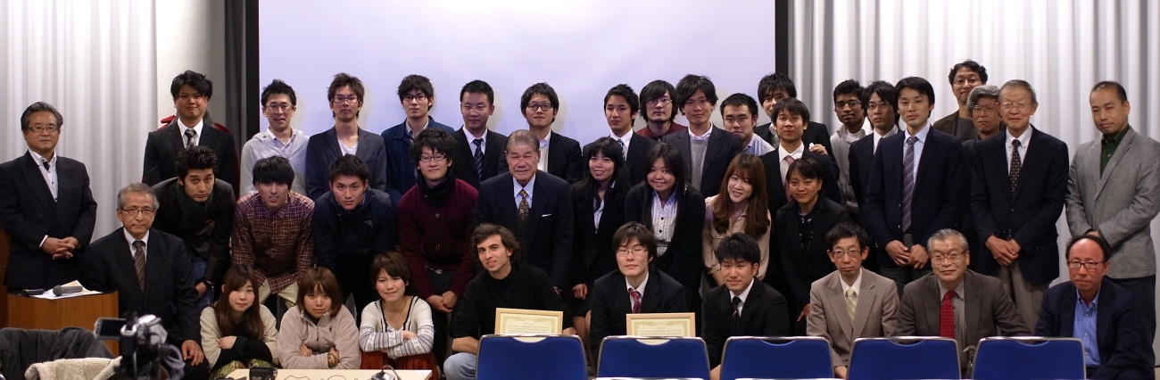

　　　　　　　　　　　　　（主催者と発表者集合写真）

以上